INDICAÇÃO Nº 2217 / 2021
Súmula: Indico ao Governo Municipal, na pessoa do Prefeito Igor Soares, a implantação do serviço de Saneamento Básico na Rua: das Bananeiras – CEP: 06695-690 – Bairro: Jardim Santo Antônio – Itapevi. SP.

INDICO à Mesa, após ouvido o Douto Plenário, na forma regimental vigente, seja oficiado ao Prefeito Municipal, Excelentíssimo Senhor Igor Soares, para que solicite ao Órgão Municipal competente, a implantação do serviço de Saneamento Básico na Rua: das Bananeiras – CEP: 06695-690 – Bairro: Jardim Santo Antônio – Itapevi. SP.

Justificativa

Senhor Presidente: -
Senhoras e Senhores Vereadores: -

Solicitação dos moradores que apelam a este vereador intervenção. A falta de água nessa região sempre foi um problema e continua sendo. A água faz-se necessária em todos os aspectos da vida, sendo necessário que se mantenha uma oferta adequada e de boa qualidade de água para toda a população. Considerando que nenhuma comunidade pode viver ou evoluir sem um abastecimento adequado de água e que permita aos seus moradores viverem de modo saudável e confortável, encaminho essa indicação. Solicitando a implantação do serviço de saneamento básico trazendo satisfação a esses moradores.

Desde já agradeço, e conto com a compreensão de Vossa Senhoria.

Sala das Sessões Benvindo Moreira Nery, 17 de novembro de 2021.

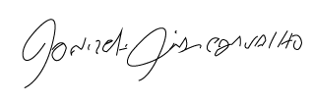

Donizetti Dias Carvalho
Vereador “Zetti da Adega”
ANEXO INDICAÇÃO Nº 2217 / 2021
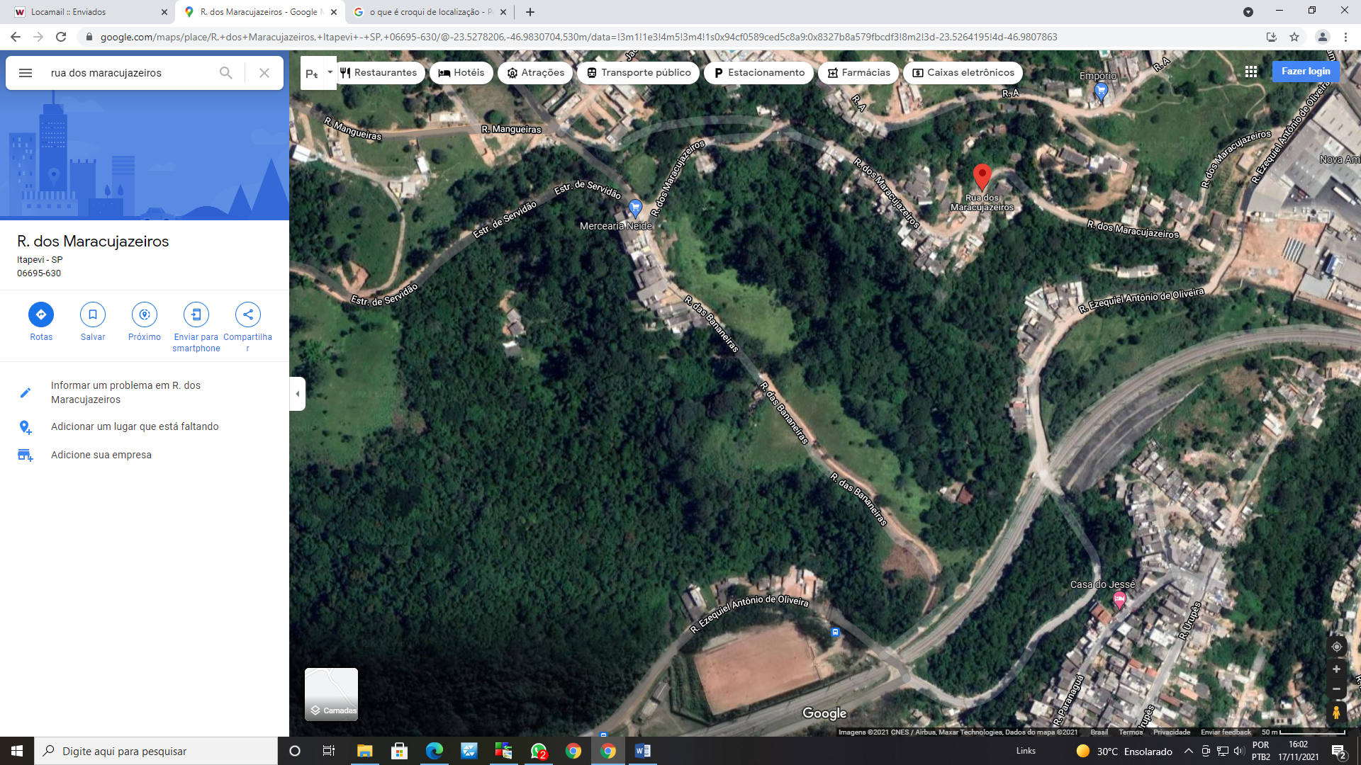

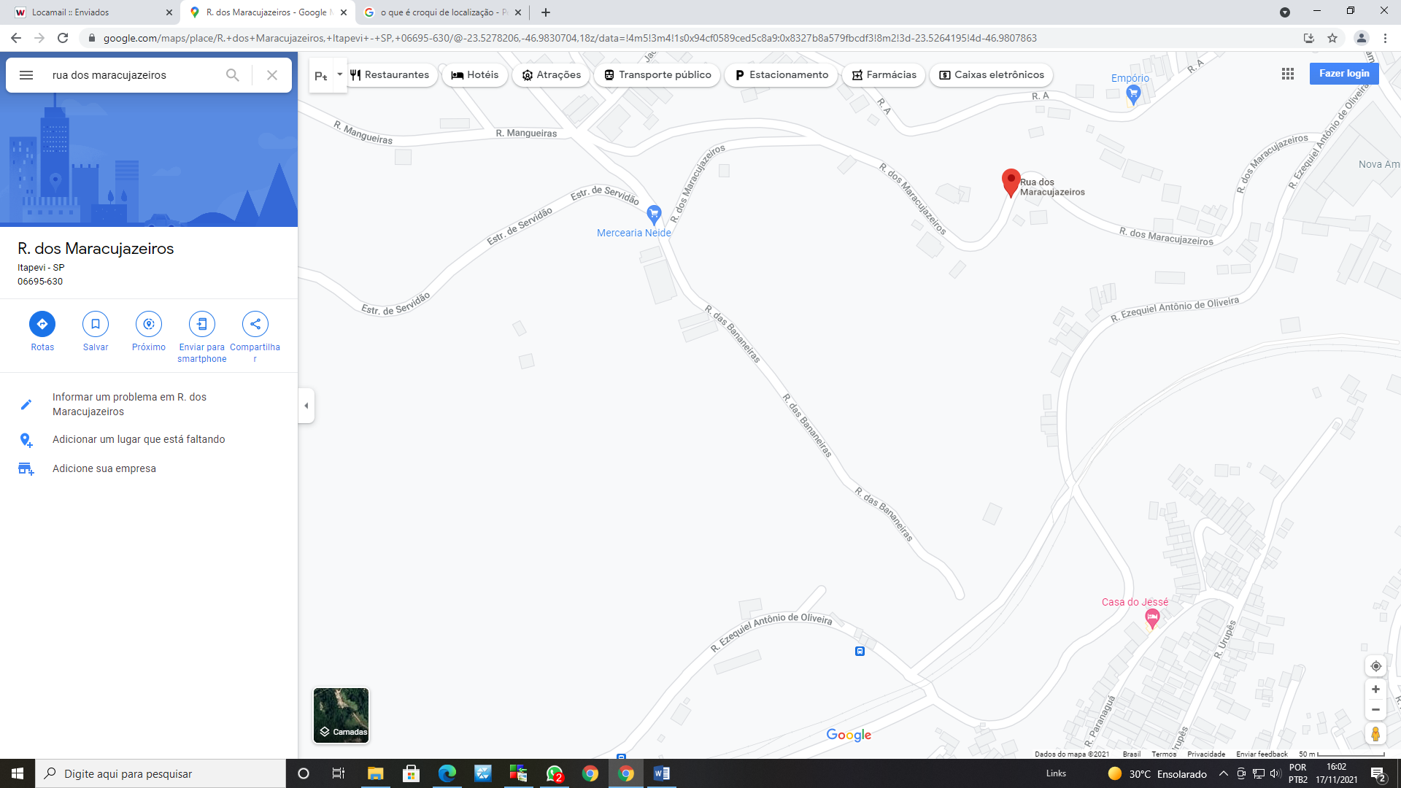
Imagens obtidas via Google Maps.

Donizetti Dias Carvalho
Vereador “Zetti da Adega”

